Autores:
30896 – Ricardo Canto
31401 – Nuno Cancelo
33595 – Nuno Sousa


Algoritmos e Estruturas de Dados

3ª Serie de Exercícios
Semestre de Inverno de 2009/2010
Indície
Enunciado 3
Exercício 1 4
Exercício 2 6
Exercício 3 7
Exercício 4 8
Conclusão 10

Enunciado
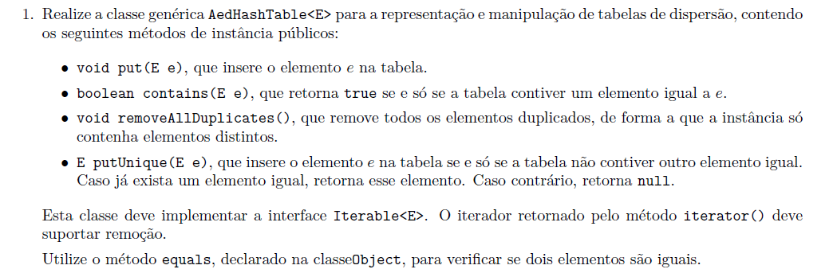
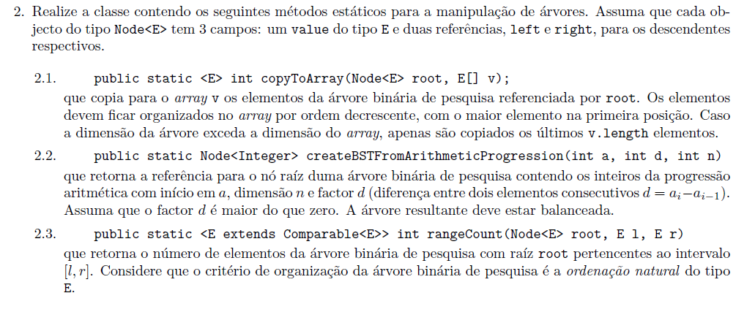
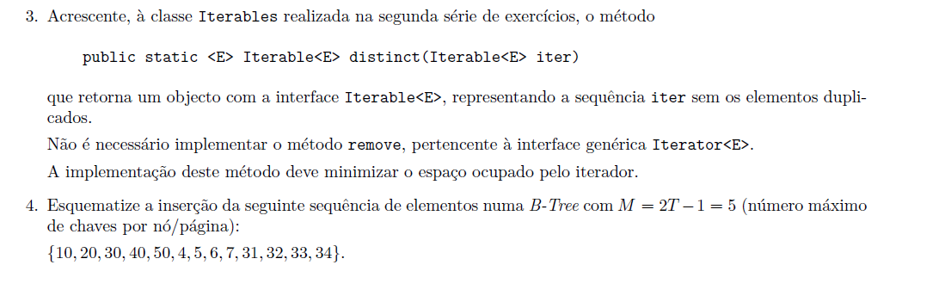

Exercício 1
Neste exercício analisamos todo o contexto do exercício de forma a podermos realizar uma introspecção eficiente sobre a forma de implementação.
Uma vez que nos é dito que a classe deve ser genérica, assumimos que o numero de elementos da tabela de dispersão é infinita e assim sendo optamos pela solução de Dispersão por separação em listas, que torna a resolução de colisões mais eficaz, tornando-se mais eficiente a analise.
De acordo com os exercícios solicitados, concluímos que para a sua execução seria bastante eficiente se os objectos E fossem comparáveis e para tal seria necessário obter um comparador. Assim optamos (com o acordo da nossa Docente) que o nosso construtor recebesse como parâmetro o Comparador, retornando uma excepção (NullPointException) caso o comparador fosse null.
Para a tabela de dispersão em listas procedemos à implementação de duas classes do tipo Node. A classe Node que contem os apontadores para os Node anterior e posterior e o elemento E, e a classe ExtNode que estende de Node e inclui um campo indicador do numero de elementos que a lista contém e alguns métodos para obtenção, incremento e decremento desse mesmo campo.
Desta forma, apresentamos uma forma simples de controlar se a tabela de dispersão necessita ou não de ser feito um rearranjo dos seus elementos. Assumimos o valor indicativo de 70% de preenchimento de cada lista sobre o tamanho da tabela. Desta forma, analisamos o pior caso de todos os elementos serem remetidos para a mesma lista e sendo esse o caso testamos se lista está a ocupar os 70% antes de proceder à sua inserção, caso contrário aumentamos a tabela de dispersão para o triplo do seu tamanho e procedemos à re-dispersão de todos os elementos.
Para procedermos à navegação pelas listas, implementámos um objecto Iterable (como era solicitado) mas que procede à iteração dos elementos da lista e não sobre a tabela.
Ao realizarmos os métodos solicitados, houve necessidade da nossa parte implementar métodos auxiliares para simplificar a interacção por entre os métodos, tais como:
- void put(E e)
  - private int getIndex(E e)
Obtém o indicie para o elemento 'e'.
  - private void add(ExtNode<E> ex, Node<E> n)
insere de forma ordenada o novo nó 'n' na lista. Tem um custo linear na inserção, mas torna os restante métodos bastante mais eficientes.
  - private void addHere(Node<E> head, Node<E> newNode)
insere o novo nó na posição de head.

- boolean contains(E e)
  - private Node<E> contain(E e)
Este método foi implementado para tornar mais eficaz os dois métodos seguintes, reduzindo o numero de vezes a iteração por entre as listas.
- void removeAllDuplicates()
  - private void removeDuplicates(ExtNode<E> n)
Navega sobre uma lista removendo os elementos duplicados. Foi implementado o método, para tornar o código mais legivel e separar o iterar sobre a tabela e iterar a lista.
- public E putUnique(E e)
Utiliza o contain(e) para poder inserir de forma única os elementos.

Mais informações sobre os métodos podem ser encontrados na implementação de AEDHashTree.java.

Exercício 2
A primeira alínea foi de fácil implementação uma vez que nos foi indicado que o “Os elementos devem ficar organizados no array por ordem decrescente, com o maior elemento na primeira posição.”, assim bastou percorrer a árvore binário para a direita e de forma infixa( right , current, left).
Na segunda alínea a implementação foi bastante lenta, apesar da solução evidente. Isto porque não nos foi possível durante muito tempo obter a localização dos indicies correctos, uma vez que para quando houve-se um numero elevado de elementos os indicies ficavam de alguma forma trocados. Apesar da valiosa ajuda da nossa Docente, quando os numero de elementos era pequeno o algoritmo funcionava, mas o caso mudava de figura quando criava-mos árvores de três níveis e que tinha mais elementos para um lado do que para o outro.
Numa última tentativa e forma a analisar os últimos comentários que nos foram lançados, foi possível encontrar uma solução funcional para o exercício.
A implementação de um método para calcular o valor da progressão aritmética foi bastante simples, sendo mesmo o primeiro método implementado.
A construção da solução para a última alínea foi bastante rápida, pois era evidente o que era solicitado e o que se tinha que fazer, sendo necessário ter em atenção os casos de paragem.

Exercício 3
Para a realização deste exercício procedemos como solicitado, contudo não acrescentamos à mesma classe da segunda série, por acharmos que apesar fazer sentido que métodos com funções semelhantes deverem estar agrupados na mesma classe genérica, no contexto desta série não haveria necessidade de acrescentar métodos que não trazem mais-valia ao trabalho.
De forma a executar o solicitado o nosso método distinct utiliza uma estrutura de dados em lista para manter o “histórico” de elementos que já foram retornados, de forma a poder responder ao solicitado.
Poderíamos ter implementado uma estrutura em forma de árvore binária para reduzir o tempo de pesquisa. Para tal teríamos que alterar o elemento E para ser comparável e introduzir os elementos ordenado.
Poderíamos também utilizar a nossa estrutura do primeiro exercício como forma de manter os elementos do iterável.
Nós temos consciência que esta alteração seria benéfica para a implementação e achamos que o facto de darmos a conhecer que sabemos da solução, apesar de não a implementarmos na altura, não tira a valorização pedagógica que o exercício tem. Aprendemos qual seria a melhor estrutura, mas não achamos necessário investir mais tempo na sua implementação.

Exercício 4
10
Add 10
10
20
Add 20
10
20
30
Add 30
40
10
20
30
Add 40
50
40
10
20
30
Add 50
Split
Add new root
Add 4
Add 5
Add 6
30
40
50
4
10
20
30
40
50
20
4
5
10
30
40
50
20
10
4
5
6
50
40
10
20
30
7
10
20
Add 7
6
30
40
50
4
5
30
Split
40
50
20
10
4
5
6
7
10
20
Add 31
6
30
31
40
50
4
5
7
10
20
Add 32
6
30
50
31
32
40
4
5
7
10
20
Add 33
6
30
50
40
31
32
33
4
5
7
10
20
6
30
50
40
31
32
33
4
5
7
10
20
6
30
33
31
32
4
5
34
40
50
Add 34
Split

Conclusão
Nesta série foi possível analisar forma de navegação sobre as árvores binárias e que as mesmas são bastante eficientes na analise dos custos, mantendo o tempo de execução em tempo logaritmo.
Tornou-se também evidente alguns pontos discutidos na aula na implementação das soluções, sendo necessário alguma atenção na análise do problema para que a solução seja “simple”.

Queremos agradecer à nossa Docente pelo tempo dispensado durante este curto período de descanso para nos esclarecer e ajudar em alguns pontos que nos estava a atrapalhar.

